Prävention barrierefrei – sexuelle Bildung im Kontext Behinderung
Martina Kalcher und Yvonne Seidler
Zusammenfassung
Sexuelle Bildung ist eine bedeutende Präventionsmassnahme gegen sexuelle Gewalt. Studien zeigen, dass Menschen mit Behinderung häufiger von sexueller Gewalt betroffen sind. Trotz des erhöhten Risikos haben Kinder mit Behinderungen weniger Zugang zu sexueller Bildung. Die Gründe dafür sind vielfältig, etwa Tabuisierung von Sexualität, keine ausreichende Verankerung in den Lehrplänen oder nur beschränkt verfügbare Unterrichtsmaterialien. Im Projekt «Prävention barrierefrei» entwickelten Personen aus Praxis und Wissenschaft gemeinsam barrierefreie Materialien für sexuelle Bildung. Entstanden sind Unterrichtsmaterialien, Handbücher für Lehr- und Bezugspersonen sowie Weiterbildungsreihen.
Résumé
L'éducation sexuelle est une mesure de prévention importante contre la violence sexuelle. Des études montrent que les personnes en situation de handicap sont plus susceptibles d'être victimes de violences sexuelles. Malgré ce risque accru, les enfants en situation de handicap ont moins accès à l'éducation sexuelle. Les raisons de cette situation sont multiples : tabou sur la sexualité, manque d'ancrage dans les programmes scolaires, matériel pédagogique peu disponible, etc. Dans le cadre du projet « Prävention barrierefrei », des personnes issues de la pratique et de la recherche ont développé ensemble du matériel d'éducation sexuelle accessible. Il en est ressorti du matériel d'enseignement, des manuels pour le corps enseignant et les personnes de référence ainsi que des modules de formation continue.
Keywords: Behinderung, Sexualität, Gewalt, Prävention, Unterrichtsmethode, Didaktik / handicap, sexualité, violence, prévention, méthode pédagogique, didactique
DOI: https://doi.org/10.57161/z2023-06-05
Schweizerische Zeitschrift für Heilpädagogik, Jg. 29, 06/2023


Einleitung
Die Sexualität von Menschen mit Behinderungen ist häufig ein Tabuthema und findet nach wie vor wenig Beachtung (Hoffmann, 2015). Ausgespart wird der Begriff auch in der Behindertenrechtskonvention, die 2008 von Österreich ratifiziert wurde (Ratifizierung in der Schweiz: 2014). In Artikel 23 «Achtung der Wohnung und der Familie» findet sich lediglich folgender Passus:
Die Vertragsstaaten treffen wirksame und geeignete Massnahmen zur Beseitigung der Diskriminierung von Menschen mit Behinderungen auf der Grundlage der Gleichberechtigung mit anderen in allen Fragen, die Ehe, Familie, Elternschaft und Partnerschaften betreffen, um zu gewährleisten, dass […] das Recht von Menschen mit Behinderungen […] auf Zugang zu altersgemässer Information sowie Aufklärung über Fortpflanzung und Familienplanung anerkannt wird und ihnen die notwendigen Mittel zur Ausübung dieser Rechte zur Verfügung gestellt werden.
Diese Rechte werden vielen Menschen mit Behinderungen nicht zugestanden: So zeigt die im Jahr 2019 veröffentlichte Studie «Erfahrungen und Prävention von Gewalt an Menschen mit Behinderungen» (Mayrhofer et al., 2019), dass nur etwa die Hälfte der befragten Nutzer:innen von Einrichtungen der Behindertenhilfe je Informationen über Sexualität erhalten hat. Das hat Auswirkungen: Menschen ohne sexuelle Bildung und ohne Vertrauenspersonen, mit denen sie über Sexualität sprechen können, holen sich im Falle sexueller Gewalt deutlich seltener Hilfe, wie die befragten Betroffenen in oben genannter Studie berichtet haben (ebd.).
Im Hinblick auf die sexuelle Bildung stellt gerade die Schule ein wichtiges Lernfeld dar, gleichwohl es häufig auf Sexualaufklärung reduziert wird und negativ behaftet ist (Schuch, 2015; BZgA, 2011). «Traditionellerweise fokussiert Sexualerziehung auf Probleme, wie z. B. die Vermeidung von sexuell übertragbaren Krankheiten oder ungewollten Schwangerschaften» (Schuch, 2015, S. 6). Es kommt hinzu, dass sexuelle Bildung meist lediglich im Rahmen des Sach- oder Biologieunterrichts aufgegriffen wird (Wienholz et al., 2013). Die Basis für den Unterricht stellt das jeweilige Curriculum dar und dieses spielt somit auch eine entscheidende Rolle für die Umsetzung. Die Etablierung eines Unterrichtsfachs geht jedoch nicht automatisch mit qualitätsvollen Angeboten in Schulen einher (BzgA, 2011). Die Qualität, der Inhalt und die Intensität sind stark von der Lehrkraft abhängig (Wienholz et al., 2013). Damit Lehrpersonen ihren Auftrag erfüllen können, bedürfen sie zahlreicher Kompetenzen und entsprechender Materialien. Derzeit muss Expertise für die sexuelle Bildung durch externe Workshopangebote abgedeckt werden und fliesst nicht in den alltäglichen Unterricht ein (Seidler, 2019).
Trotz dieser hohen Anforderungen und Verantwortung sind notwendige Kompetenzen in sexueller Bildung kein fixer Bestandteil der Lehrer:innenbildung. Vielen Lehrpersonen mangelt es an Expertise, die wenigsten verfügen über spezielle Weiterbildungen in sexueller Bildung und es gibt kaum Lehrmaterialien für den Sexualunterricht in inklusiven Settings (UNESCO, 2018). Somit ist es auch nicht verwunderlich, dass im Rahmen schulischer Sexualbildung in erster Linie biologische Aspekte thematisiert werden (Wienholz et al., 2013).

Sexuelle Bildung für Kinder und Jugendliche mit Behinderung im Kontext Schule
Menschen mit Behinderungen sind in allen Lebensphasen häufiger von sexueller Gewalt betroffen als der Bevölkerungsdurchschnitt (Mayrhofer et al., 2019; Kapella et al., 2011); auch in der Phase der Kindheit und Jugend (Wienholz et al., 2013; Mailhot Amborski et al., 2021). Betroffen sind laut Wienholz et al. (2013) 24,6 Prozent der Mädchen mit Behinderungen (15,9 % Mädchen ohne Behinderung) und 7,7 Prozent der Jungen mit Behinderungen (weniger als 1,5 % der Jungen ohne Behinderung). Die Gründe dafür sind vielfältig und stehen im engen Zusammenhang mit der Lebenssituation sowie dem Umgang in der Gesellschaft mit dem Thema Behinderung (Chodan et al., 2021). Trotz des erhöhten Risikos wird gerade dieser Gruppe wesentliche Informationen vorenthalten − je besser informiert, desto sicherer! Den höchsten Informationsbedarf an sexualpädagogischen Themen zeigen laut einer Studie Mädchen mit Behinderungen (Mayrhofer & Seidler, 2020; Wienholz et al., 2013).
Menschen mit Behinderungen sind in allen Lebensphasen häufiger von sexueller Gewalt betroffen als der Bevölkerungsdurchschnitt.
Für die sexuelle Bildung gibt es kaum pädagogisches Material und spezifische Methoden für Kinder und Jugendliche mit unterschiedlichsten Behinderungen, gleichwohl die Notwendigkeit der Berücksichtigung von Diversität bei der Entwicklung von Materialien bekannt ist (ebd.; Brandl et al., 2019; Damrow, 2010). Auch externe Anbieter:innen sexualpädagogischer Workshops im Setting Schule berichten von der Exklusion von Kindern und Jugendlichen mit Behinderungen: «Das Netzwerk hat die Erfahrung gemacht, dass beeinträchtigte Jugendliche während sexualpädagogischer Einheiten oft aus der Klasse genommen werden, weil ihnen das Thema oder den Lehrkräften der Umgang mit ihnen im Rahmen dieses Themas nicht zugetraut wird» (Rohn, 2019, S. 8). Neben Lehrkräften und Eltern grenzen aber auch Sexualpädagog:innen selbst Kinder und Jugendliche mit Behinderungen aus: So gibt von zwölf Fachstellen des Netzwerks Sexuelle Bildung Steiermark gerade einmal eine an, dass sie sich mit ihren Angeboten auch an Kinder und Jugendliche mit Behinderungen wende (ebd.). Gerade in inklusiven Klassen bräuchte es also Angebote, die an der Lebenssituation aller Kinder anknüpfen (Ortland, 2020).

Wirksamkeit von Prävention
Sexuelle Bildung für Kinder und Jugendliche mit Behinderung schützt vor der Zuschreibung von Asexualität gegenüber Menschen mit Behinderungen und ist die Basis für sexuelle Selbstbestimmung (Wienholz et al., 2013). Weitere Elemente der Prävention auf Ebene der Nutzer:innen sind Massnahmen des Empowerments, die Aufklärung über Rechte sowie echte Mit- und Selbstbestimmung.
Kinder und Jugendliche mit Behinderungen sind in pädagogischen Institutionen erhöhten Risiken ausgesetzt, sexuelle und andere Formen von Gewalt zu erleiden. Da die Täter:innen häufig ebenfalls Kinder und Jugendliche dieser Institutionen sind, sind Zugänge sowohl im Sinne der «Opferprävention» als auch im Sinne der «Täterprävention» von Bedeutung (Mayrhofer et al., 2019). Sexuelle Bildung für Kinder und Jugendliche mit Behinderungen ist ein wesentlicher Baustein der Prävention sexueller Gewalt. Die Verantwortung für Gewaltschutz liegt jedoch nicht bei den betroffenen Kindern selbst, sondern in erster Linie bei deren Eltern, Bezugs- und Lehrpersonen. Es reicht also nicht aus, den Fokus ausschliesslich auf die Zielgruppe von potenziell betroffenen Kindern und Jugendlichen zu richten (Chodan et al., 2021; Wienholz et al., 2013; Damrow, 2010). Deshalb finden in unserem Projekt «Prävention barrierefrei» die weiteren Zielgruppen in deren Umfeld ebenso Berücksichtigung.

Projekt «Prävention barrierefrei» – Entwicklung und Evaluation
Ziel des Projekts «Prävention barrierefrei» des Vereins Hazissa war es, kostenlose Materialien, Handbücher und Workshopreihen zu entwickeln. Der Verein Hazissa in Graz ist seit 2003 in der Präventionsarbeit gegen sexuelle Gewalt tätig und verfügt über Erfahrungen in der Entwicklung von Materialien. Zusätzlich wurde für dieses Projekt ein Expertinnengremium hinzugezogen, um Expertisen aus verschiedenen Fachrichtungen integrieren zu können. Das Gremium brachte Wissen und Erfahrungen ein aus den Bereichen Bildungswissenschaften, Inklusion, Therapie von Sexual- und Gewaltstraftäter:innen, Kinderschutz, Prävention und Wirksamkeit.
Die im Projekt entwickelten und geprüften Materialien sind barrierefrei
und stehen kostenlos zur Verfügung.

Alle Materialien wurden mit der gleichen Systematik entwickelt und evaluiert: In einem ersten Schritt besprachen die Projektmitarbeiterinnen und das Expertinnengremium die konkreten Ziele des Materials. Dies erfolgte anhand konkreter Fragen: Wer ist die Zielgruppe (Alter, Geschlecht, spezifischer Bedarf, Anforderungen auf Grund einer Behinderung usw.)? Welches Wissen kann vorausgesetzt werden? Welche pädagogischen Ziele soll das Material erfüllen? Wie kann das Material evaluiert werden? Auf dieser Basis entstand ein erster Entwurf im Team.
In einem zweiten Schritt entwickelten die Projektmitarbeiterinnen des Vereins Hazissa einen Entwurf des Materials, das in mehreren Durchgängen an das Expertinnengremium zurückgespielt wurde. Veränderungs- und Verbesserungsvorschläge wurden eingearbeitet und in regelmässigen Treffen im gesamten Team diskutiert. In einem dritten Schritt kamen die entwickelten Materialien in der Praxis zum Einsatz und wurden evaluiert.
Die Materialien für Kinder und Jugendliche mit Behinderungen wurden der Zielgruppe zur Verfügung gestellt. Kinder und Lehrpersonen einer Wohneinrichtung und einer Schulklasse für Kinder mit Behinderungen prüften die Praxistauglichkeit der Materialien. Als Basis dienten verschiedene Bewertungskriterien (Sind die Inhalte verständlich, ansprechend, von Interesse usw.?). Auch Jugendliche in einer Produktionsschule führten eine solche Bewertung durch (arbeitsmarktpolitische Massnahme für Jugendliche und junge Erwachsene). Zudem wurden die Lehrpersonen gebeten, die Materialien zu bewerten. Zusätzlich wurde auch Feedback von Lehramtsstudierenden der Primar- und Sekundarstufe sowie von Eltern beziehungsweise Bezugspersonen eingeholt. Insgesamt wurden von 30 Kindern, 20 Jugendlichen, 50 Studierenden, 10 Eltern und 10 Lehrpersonen Rückmeldungen eingeholt.
Personen aus verschiedenen Bereichen (Schule, Behindertenhilfe, Kinder- und Jugendhilfe) bewerteten die Materialien für pädagogische Fachkräfte anhand eines Feedbackbogens.
Die Elterninformationsbroschüre wurde zahlreichen Eltern beziehungsweise Bezugspersonen von Kindern und Jugendlichen mit Behinderungen, Beeinträchtigungen und Barrieren (z. B. sprachliche oder kulturelle Barrieren) zur Verfügung gestellt. Diese Bezugspersonen beurteilten die Materialien anhand eines Feedbackbogens. Zudem wurden Leitfadeninterviews mit Erziehungsberechtigten von Kindern mit schweren Mehrfachbehinderungen geführt, da von diesen Kindern und Jugendlichen keine andere Rückmeldung eingeholt werden konnte.
In einem letzten Schritt wurden die Rückmeldungen aus der Praxis ausgewertet, eingearbeitet und wiederum mit dem gesamten Team diskutiert und die Materialien finalisiert. Auf dieser Basis entstanden zwei Fortbildungsreihen, um die Fachkräfte beziehungsweise Bezugspersonen für die Thematik zu sensibilisieren und den konkreten Einsatz der Materialien anzuleiten beziehungsweise zu erproben. Die Inhalte und Durchführung werden in den kommenden drei Jahren weiter evaluiert sowie die Weiterbildungsmodule bei Bedarf adaptiert.

Ergebnisse − Produkte
Für Kinder und Jugendliche mit Behinderungen wurden zwei Körperpuzzles aus Holz – in der Ausführung weiblich und männlich – entwickelt. Dargestellt werden die Körper in drei Schichten (angezogen, nackt und innere Organe), um das Besprechen von Organen und Körperteilen zu ermöglichen. Die Puzzles bestehen aus 28 Teilen (in einer Grösse von etwa 120 cm x 40 cm). Sie sind aus stabilem Holz, waschbar und können somit mit allen Sinnen erkundet werden.
Körperpuzzle Mädchen (© Hazissa)
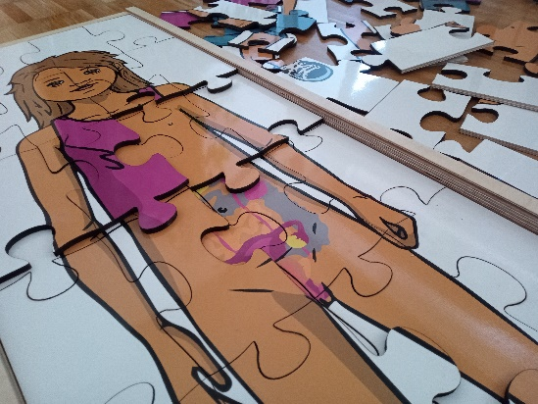
Des Weiteren entstanden rund 200 Lern- und Informationskärtchen, je etwa 50 Kärtchen für Kinder beziehungsweise Jugendliche in Leichter und schwerer Sprache. Durch eine ansprechende grafische Gestaltung und fundierte Informationen erhalten Kinder und Jugendliche Wissen rund um die Themengebiete Körper, Geschlecht, Sexualität, Verhütung, «gesunde» Beziehungen, sexuelle Gewalt und Hilfe holen. Die Kärtchen wurden auf Deutsch verfasst. Über den Anybook-Reader und online sind sie in weiteren sieben Sprachen (Rumänisch, Kurdisch, Kroatisch, Tschetschenisch, Farsi, Arabisch und Englisch) verfügbar.
Infokärtchen für Kinder in Leichter Sprache «sexuelle Gewalt» (© Hazissa)
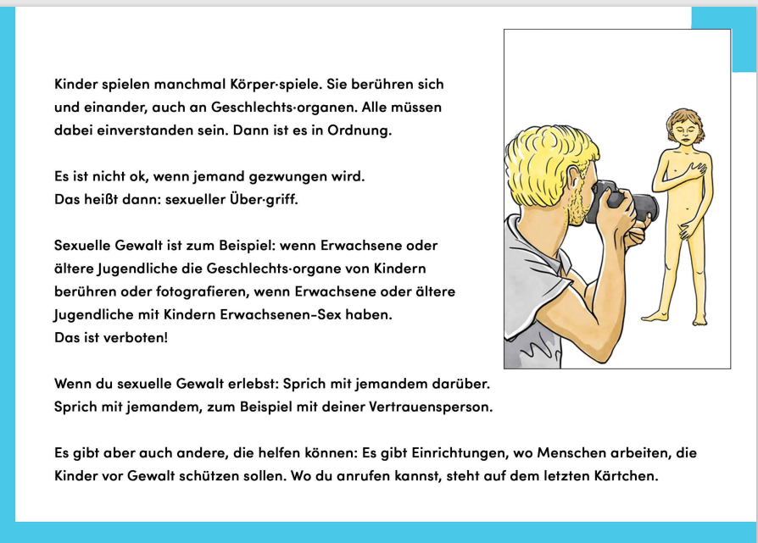
Infokärtchen für Jugendliche in schwerer Sprache «Schönheitsnormen» (© Hazissa)
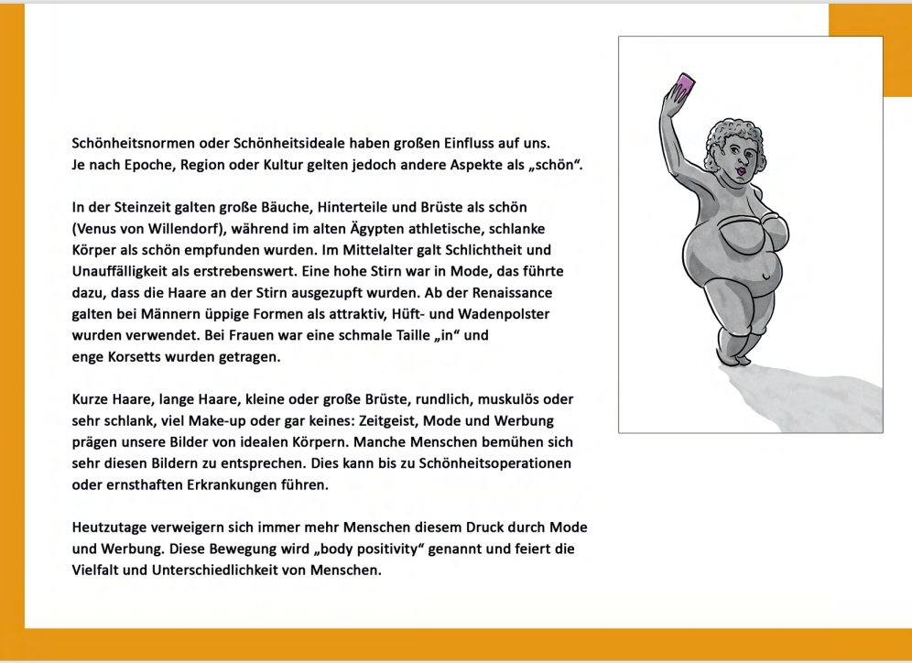
Für pädagogische Fachkräfte entstand ein Handbuch. Dieses richtet sich an Mitarbeiter:innen in Einrichtungen der Behindertenhilfe sowie in psychosozialen Einrichtungen, an Pädagog:innen in (Sonder-)Schulen und Inklusionsklassen sowie in pädagogischen Institutionen, beispielsweise in Jugendzentren und an Personen in Ausbildung in den genannten Feldern. Das Fachhandbuch thematisiert sexuelle Bildung und Prävention sexueller Gewalt an und unter Kindern und Jugendlichen mit Behinderungen. In diesem Handbuch werden grundlegende Informationen über Sexualität, Beeinträchtigung und sexuelle Gewalt vermittelt. Inhaltlich bietet das Handbuch ein theoretisches Fundament für die Auseinandersetzung mit den Themen. Aber auch die praktische Umsetzung wird anhand adäquater Methoden und die Verwendung des entwickelten Materials angeleitet. Zudem entstand eine Weiterbildungsreihe in Form von Präsenz- und Onlinekursen. Durchgeführt wurden sie in Einrichtungen der Behindertenhilfe und der Kinder- und Jugendhilfe sowie in Aus- und Weiterbildungseinrichtungen.
Für Eltern und Bezugspersonen von Kindern und Jugendlichen mit Behinderungen wurde eine Informationsbroschüre zum Schutz von sexueller Gewalt entwickelt, die Informationen zu Sexualität, sexueller Bildung und dem Schutz vor sexueller Gewalt vermittelt. Die dargestellten Informationen werden um Anlaufstellen und Unterstützungsmöglichkeiten für Eltern und Bezugspersonen ergänzt. Diese Broschüre ist mittels QR-Code und Screenreader beziehungsweise online in weiteren sieben Sprachen verfügbar (Rumänisch, Kurdisch, Kroatisch, Tschetschenisch, Farsi, Arabisch und Englisch). Überdies werden auch Elternbildungsveranstaltungen angeboten.

Diskussion und Ausblick
Das Wissen, dass Personen mit Behinderungen in einem hohen Ausmass von sexueller Gewalt betroffen sind und sexuelle Bildung eine wirksame Präventionsmassnahme gegen sexuelle Gewalt ist, muss als klarer Auftrag gesehen werden. Dieser Auftrag richtet sich an alle Personen im Umfeld der jungen Menschen, insbesondere auch an Schulen. Trotzdem wird Kindern und Jugendlichen mit Behinderungen immer noch in viel geringerem Ausmass als Kindern ohne Behinderung das Recht auf altersentsprechende sexuelle Bildung zugestanden. Dies liegt auch an mangelnden Methoden, Materialien und Handlungskompetenzen für den Unterricht. Damit Lehrpersonen diese Inhalte vermitteln können, braucht es eine Verankerung des Themas im Curriculum sowie Fortbildungsangebote und Unterrichtsmaterialien für den inklusiven Unterricht. Infolge des hohen Interesses aller Zielgruppen an den entwickelten Materialien ist eine Weiterentwicklung und eine Fortführung des Projekts geplant.
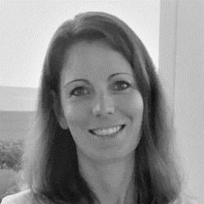 | 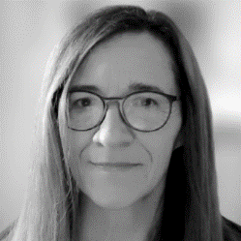
Dr.in Martina Kalcher  Professorin für Inklusive Bildung  Private Pädagogische Hochschule Augustinum  Graz  martina.kalcher@pph-augustinum.at | Dr.in Yvonne Seidler  Geschäftsführerin Verein Hazissa  Graz  y.seidler@hazissa.at

Literatur
Brandl, S. I., Vogelsang, V., Bäumer, E. & Schneider, N. (2019). Präventionsmaterialien. Dimensionen dialogischer Qualität von präventiver Arbeit mit Kindern und Jugendlichen. In M. Wazlawik, H-J. Voss, A. Retkowski, A. Henningsen & A. Dekker (Hrsg.), Sexuelle Gewalt in pädagogischen Kontexten. Aktuelle Forschungen und Reflexionen (S. 153–168). Springer.
BZgA (2011). Standards für die Sexualaufklärung in Europa. www.bzga-whocc.de/publikationen/standards-fuer-sexualaufklaerung
Chodan, W., Hässler, F. & Reis, O. (2021). Sexualisierte Gewalt gegen Kinder und Jugendliche mit Behinderungen: Erweiterter Forschungsstand seit 2014 und praktische Konsequenzen. Zeitschrift für Sexualforschung, 34 (3), 137−151. http://dx.doi.org/10.1055/a-1553-0435
Damrow, M. K. (2010). Was macht Prävention erfolgreich? Zur Kritik klassischer Präventionsansätze und deren Überwindung. BZgA Forum Sexualaufklärung und Familienplanung, 3, 25–29.
Hoffmann, M. (2015). Schulische Sexualerziehung: Deutungsmuster von Lehrenden. Budrich.
Kapella, O., Baierl, A., Rille-Pfeiffer, C., Geserick, C. & Schmidt, E.-M. (2011). Gewalt in der Familie und im nahen sozialen Umfeld. Österreichische Prävalenzstudie zur Gewalt an Frauen und Männern. www.gewaltinfo.at/uploads/pdf/bmwfj_gewaltpraevalenz-2011.pdf
Mailhot Amborski, A., Bussières, E.-L., Vaillancourt-Morel, M.-P. & Joyal, C. C. (2022). Sexual Violence Against Persons With Disabilities: A Meta-Analysis. Trauma, Violence, & Abuse, 23 (4), 1330−1343. http://dx.doi.org/10.1177/1524838021995975
Mayrhofer, H., Mandl, S., Schachner, A., Seidler, Y., Fuchs, W., Fritsche, A. & Pintsu, J. (2019). Erfahrungen und Prävention von Gewalt an Menschen mit Behinderungen. Bundesministerium für Arbeit, Soziales, Gesundheit und Konsumentenschutz.
Mayrhofer, H. & Seidler, Y. (2020). Recht auf selbstbestimmte Sexualität und Schutz vor sexueller Gewalt? Ernüchternde empirische Befunde. Menschen, 43 (2), 37–41.
Ortland, B. (2020). Behinderung und Sexualität: Grundlagen einer behinderungsspezifischen Sexualpädagogik. Kohlhammer.
Rohn, H. (2020). Was umfassende sexuelle Bildung bedeutet und warum wir externe Expert*innen an Schulen dafür brauchen. Eine evidenzbasierte Argumentationsgrundlage. www.bildung-stmk.gv.at/dam/jcr:e83a4730-81ba-444a-a3e0-62287905d169/2019_SexuelleBildung_eineumfassendeArgumentationsgrundlage_NWSB.pdf
Schuch, S. (2021). Sexualerziehung in der Schule: alle Schulstufen. GIVE-Servicestelle für Gesundheitsförderung an Österreichs Schulen. https://give.or.at/gv2021/wp-content/uploads/2015/11/Give_Sexualerziehung2021.pdf
Seidler, J. (2019). Sexualpädagogische Angebote durch externe Vereine an Schulen. Verein Hazissa –Fachstelle zur Prävention von sexualisierter Gewalt. https://www.hazissa.at/files/6915/6335/7230/Stellungnahme_Hazissa_2019.pdf
Übereinkommen über die Rechte von Menschen mit Behinderungen (Behindertenrechtskonvention, BRK), vom 13. Dezember 2006, durch die Schweiz ratifiziert am 15. April 2014, in Kraft seit dem 15. Mai 2014, SR 0.109.
UNESCO (2018). International technical guidance on sexuality education. An evidence-informed approach. www.unfpa.org/sites/default/files/pub-pdf/ITGSE.pdf
Wienholz, S., Seidel, A., Michel, M. & Müller, M. (2013). Jugendsexualität und Behinderung. Ergebnisse einer Befragung an Förderschulen in Sachsen. Bundeszentrale für gesundheitliche Aufklärung, Köln. https://shop.bzga.de/pdf/13300036.pdf

Alle Materialien und Unterlagen stehen zur Verfügung unter Hazissa – Fachstelle für Prävention gegen (sexueller) Gewalt: Prävention Barrierefrei.
Dr.in Miriam Damrow, Fakultät für Bildungs- und Sozialwissenschaften der Universität Oldenburg, lic. phil. Monika Egli-Alge vom Forensischen Institut Ostschweiz und Dr.in Martina Kalcher von der Privaten Pädagogischen Hochschule Augustinum
Handbuch unter hazissa.at/files/3216/8068/1396/Handbuch_Prvention_Barrierefrei.pdf
Elternbroschüre unter hazissa.at/files/3716/7090/2004/Elternbroschuere-Druck-PDF.pdf

